Діаграма класів служить для представлення статичної структури моделі системи в термінології класів об'єктно-орієнтованого програмування. Діаграма класів [7] може відображати, зокрема, різні взаємозв'язки між окремими сутностями предметної області, такими як об'єкти і підсистеми, а також описує їхню внутрішню структуру і типи відносин.

Діаграма класів представлена на рисунку Х.Х та відображає взаємодію класів, що пов’язані з оцінкою користувачами один одного після проведення спільних уроків.

На діаграмі представлені три класи, а саме: Lesson (урок), User (користувач) та Rate (оцінка). Розглянемо детальніше члени даних класів та зв’язок між ними.

Класс “Lesson” має наступні члени:

1. Id – ідентифікатор лекції, числовий тип даних;
2. StartDateTime – дата та час початку лекції, тип даних дати та часу зi зміщенням;
3. Duration – тривалість уроку, числовий тип даних;
4. UserMasterId – ідентифікатор юзера, що виконує роль вчителя, числовий тип даних;
5. UserApprenticeId – ідентифікатор юзера, що виконує роль учня, числовий тип даних;
6. TopicId – ідентифікатор теми уроку, числовий тип даних;
7. LanguageId – ідентифікатор мови уроку, чиловий тип даних;
8. RoomId – ідентифікатор віртуального класу, строковий тип даних.

Класс “Rate” має наступні члени:

1. Id – ідентифікатор оцінки, числовий тип даних;
2. LessonId – ідентифікатор лекції, числовий тип даних;
3. FromUserId – ідентифікатор юзера, що надав оцінку, числовий тип даних;
4. ToUserId – ідентифікатор юзера, якого оцінили, числовий тип даних;
5. Value – значення оцінки, числовий тип даних.

Класс “User” має наступні члени:

1. Id – ідентифікатор користувача, числовий тип даних;
2. Name – ім’я користувача, строковий тип даних;
3. Surname – прізвище користувача, строковий тип даних;
4. AvatarUrl – гіперпосилання на аватар користувача,строковий тип даних.

Між вищезгаданими класами існують зв’язки, а саме:

1. “User - Lesson”: зв’язок типу “Один до багатьох”, тобто у кожного користувача може бути нескінченна кількість уроків, в яких він може бути вчителем і учнем, але у кожної лекції може бути тільки один користувач-вчитель та один користувач-учень.
2. “User - Rate”: зв’язок типу “Один до багатьох” за аналогією з вищеописаним зв’язком “User - Lesson”
3. “Rate - Lesson”: зв’язок типу “Один до одного”, що позначений як “1-0..1”, тобто кожен урок може мати нуль або одну оцінок від кожного з користувачів, що приймали в ньому участь, але кожна оцінка має тільки одного користувача, що оцінює, та одного користувача, якого оцінюють.

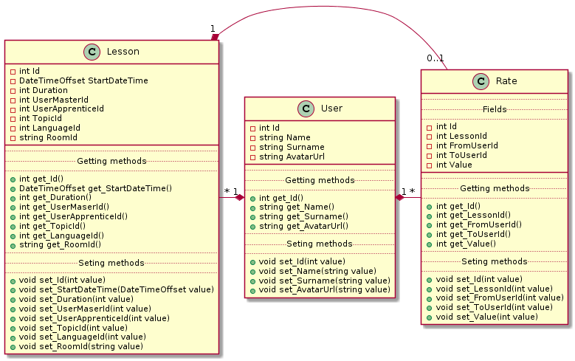

7. Діаграма класів [Електронний ресурс] : − портал www.tutorialspoint.com − Режим доступу: www/URL:http://www.tutorialspoint.com/uml/uml_class_diagram.htm − 04.06.2016 г. − Загол. з экрану.